Тема: Робота з класами пакету java.io та математичними функціями класу java.Math.
Мета: Сформувати уявлення про Java програми, набути навиків у створенні програм з використанням пакетів та класів Java, розвинути навики у створенні програм в середовищі Eclipse.
Хід роботи
- Запущено середовище програмування Eclipse. Створено новий Java проект з назвою LR_4, а також новий клас з назвою Zavdannja4_1 та додано точку входу в програму – метод main().
- Пакет ua.edu.kep є унікальним базовим пакетом для Коледжу електронних приладів. Вибрано даний пакет і створено в ньому пакет з назвою lr_3.
- Набрано наступний програмний код та ознайомлено з його роботою:
import java.io.*;
public class Zavdannja4_1 {
public static void main(String[] args) throws IOException {
char c;
BufferedReader br = new BufferedReader(new InputStreamReader(System.in));
System.out.println("Введіть символ, 'q' для завершення роботи...");
do {
c = (char) br.read();
System.out.println(c);
} while (c != 'q');
}
}
- Змінено програмний код таким чином, щоб завершення виконанням програми відбувалось тоді , коли з клавіатури введено числа від 5 до 7.
import java.io.*;
public class Zavd_1 {
public static void main(String[] args) throws IOException {
char c;
BufferedReader br = new BufferedReader(new InputStreamReader(System.in));
System.out.println("Введіть символ, 'q' для завершення роботи...");
do {
c = (char) br.read();
System.out.println(c);
} while (c!='5' && c!='6' && c!='7');
}
- Для роботи з потоком вводу створено об'єкт класу Scanner, при створенні вказано, з яким потоком вводу він буде пов'язаний. Стандартний потік введення (клавіатура) в Java представлений об'єктом - System.in. А стандартний потік виводу (дисплей) - об'єктом System.out.
import java.util.Scanner; // Імпортуємо клас
public class Main {
public static void main(String[] args) {
Scanner sc = new Scanner(System.in); // Створюємо об'єкт класу Scanner
int i = 2;
System.out.print("Введіть ціле число: ");
if (sc.hasNextInt()) { // повертає істину якщо з потоку введення можна
// зчитати ціле число
i = sc.nextInt(); // Зчитує ціле число з потоку введення і
// зберігаємо в змінну
System.out.println(i * 2);
} else {
System.out.println("Ви ввели не ціле число");
}
}
}
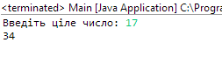
- Для переведення чисел у двійкову, шістнадцяткову та вісімкову систему присутні методи toBinaryString(), toHexString(), та toOctalString(). Наступна програма демонструє використання методу toBinaryString():
import java.io.*;
public class Zavdannja4_2 {
public static void main(String[] args) {
int number = 225;
System.out.println(number + " у двійковій системі "
+ Integer.toBinaryString(number));
}
}
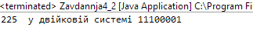
- Змінено програму таким чином, щоб була можливість введення числа з клавіатур і переведення здійснювалось у двійкову, вісімкову та шістнадцяткову системи.
import java.io.*;
import java.util.Scanner;
public class Zavdannja4_2 {
public static void main(String[] args) {
int i;
Scanner sc = new Scanner(System.in);
System.out.println("Введіть ціле число:");
if (sc.hasNextInt()) { // повертає істину якщо з потоку введення можна
// зчитати ціле число
i = sc.nextInt(); // Зчитує ціле число з потоку введення і
// зберігаємо в змінну
System.out.println(i + " у двійковій системі "
+ Integer.toBinaryString(i));
System.out.println(i + " у вісімковій системі "
+ Integer.toOctalString(i));
System.out.println(i + " у шістнадцятковій системі "
+ Integer.toHexString(i));
} else {
System.out.println("Ви ввели не ціле число");
}
}
}
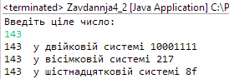
- Для перетворення чисел у рядки та навпаки у Java присутні методи parseByte(), parseShort(), parseInt() та parseLong. Наступна програма демонструє метод parseInt(). Вона сумує список чисел введених користувачем. Для читання цілих чисел використовується метод readLine(), а метод parseInt() використовується для конвертування цих рядків у їх int-еквіваленти:
import java.io.*;
public class Zavdannja4_3 {
public static void main(String[] args) throws IOException {
BufferedReader br = new BufferedReader(new InputStreamReader(System.in));
String str;
int i;
int suma = 0;
System.out.println("Введіть довільні числа від 0 до quit...");
do {
str = br.readLine();
try {
i = Integer.parseInt(str);
} catch (NumberFormatException e) {
System.out.println("Невірний формат");
i = 0;
}
suma += i;
System.out.println("Поточна сума рівна: " + suma);
} while (i != 0);
}
}
- Створено новий клас із назвою FileProgram, який буде точкою входу в програму.
- Додано оголошення в методі main нової змінної типу java.io.File та з назвою file:
File file=new File ("file.txt");
Імпортовано клас java.io.File. Збережено програму.
- Додано та виконано наступний код, для того щоб вивести на екран інформацію про те чи файл існує:
System.out.println("Існує: " + file.exists());

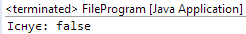
- Для того, щоб отримати повний шлях до файлу можна скористатися методом getAbsolutePath(). Наступний код виводить на екран шлях до файлу file.txt:
System.out.println("Повний шлях: " + file.getAbsolutePath());
- Для того, щоб створити неіснуючий файл, необхідно викликати метод createNewFile(). Після цього виклик метода exists() повинен повернути true.
file.createNewFile();
- Додано після цього рядка код, що перевірятиме чи був створений файл та виводитиме відповідне повідомлення на екран.
import java.io.*;;
public class FileProgram {

public static void main(String[] args) throws IOException {
File file=new File ("file.txt");
file.createNewFile();
System.out.println("Існує: " + file.exists());
System.out.println("Повний шлях: " + file.getAbsolutePath());
}
}
- В Java клас File відповідає також за роботу із каталогами. Для того, щоб працювати з певним каталогом, треба передати його шлях конструктору класу:
File directory=new File("c:/students/");
- Для того, щоб перевірити, чи шлях “c:/students” є каталогом, можна скористатися методом isDirectory, який поверне true, якщо відкритий ресурс є каталогом:
System.out.println("Каталог: " + directory.isDirectory());

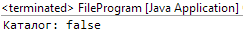
- Для того, щоб отримати список файлів та підкаталогів, слід викликати метод list(). Він повертає масив імен файлів та підкаталогів:
System.out.println(directory.getName());
String[] files = directory.list();
for (String each : files) {
System.out.println(" " + each);
}

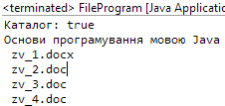
- Змінено код програми таким чином, щоб вона виводила поряд із кожним іменем слово «каталог», якщо ресурс представляє собою підкаталог та «файл» в іншому випадку. Занотуйте текст програми та результат виконання в звіті.
- Для запису та зчитування даних з файлу використовуються потоки. Для запису даних використовується клас java.io.FileOutputStream, для зчитування з файла java.io.InputStream.
- Створено новий клас StreamProgram з методом main().
- Для того, щоб записати дані у файл, необхідно створити новий екземпляр класу java.io.FileOutputStream. При створенні передається назва файлу, в який виконуватимемо запис. Додано наступний код:
try {
FileOutputStream output = new FileOutputStream("file.txt");
} catch (Exception e) {
e.printStackTrace();
}
- Імпортовано клас java.io.FileOutputStream.
- Використовуючи змінну output, ми можем виконувати запис даних у файл file.txt.
- Змінено код в методі main() на наступний:
try {
FileOutputStream output = new FileOutputStream("file.txt");
output.write("Hello world".getBytes());
output.close();
} catch (Exception e) {
e.printStackTrace();
}
- Виконано програму. Знайдено на диску файл file.txt та перевірено вміст цього файлу.
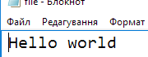
- Змінено код програми, таким чином щоб замість “Hello World”, виводилося ваше ім’я у файл. Занотуйте у звіті текст програми та вміст файлу file.txt
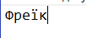
- Для того, щоб зчитати дані з файлу, необхідно створити новий екземпляр класу java.io.FileInputStream. При створенні передається назва файлу, в який виконуватимемо запис. Додано наступний код після рядку output.close():
FileInputStream input =new FileInputStream("file.txt");
- Імпортовано клас java.io.FileInputStream.
- Використовуючи змінну input, ми можем зчитувати дані з файла file.txt.
- Додано наступний код, для зчитування та вивід на екран даних із файла:
byte[] buffer = new byte[10];
int length = input.read(buffer);
while (length != -1) {
System.out.println(new String(buffer, 0, length));
length = input.read(buffer);
}
- В даному випадку, відбувається зчитування даних, які заносять в буфер. Текст в буфері виводиться на екран. Після чого відбувається зчитування. Змінна length містить кількість зчитаних байт. Якщо кількість зчитаних байт рівна -1, це означає, що всі дані зчитані.
- Для серіалізації та десеріалізації певного об’єкту, необхідно, щоб тип реалізував інтерфейс java.io.Serializable. Для запису та зчитування об’єкта із потоку слід використовувати класи java.io.ObjectOutputStream та java.io.ObjectInputStream відповідно.
- Створено новий клас SerializationProgram з методом main().
- Створено новий клас Student. При створенні в діалоговому вікні New Class Додано інтерфейс java.io.Serializable в полі Interfaces:
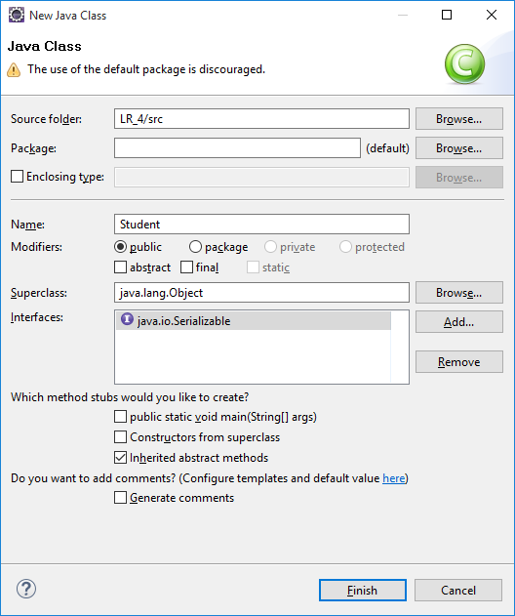

- Додано до класу Student поля name рядкового типу та age цілочисельного типу:
private String name;
private int age;
- Додано також до класу Student accessor методи для обох полів.
- В результаті файл Student.java містить наступний код:
import java.io.Serializable;
public class Student implements Serializable {
private String name;
private int age;
public String getName() {
return name;
}
public void setName(String name) {
this.name = name;
}
public int getAge() {
return age;
}
public void setAge(int age) {
this.age = age;
}
}
- В методі main класу SerializationProgram додано оголошення змінної з назвою student1 та типом Student. Використовуючи accessor методи, встановлено поле name рівним вашому імені, а age – вашому віці. Збережіть програму.
- Для того, щоб сереалізувати об’єкт student1 та зберегти дані у файл, необхідно створити новий екземпляр типу java.io.FileOutputStream, для запису даних у файл, та java.io.ObjectOutputStream для серіалізації об’єкту. Для цього додано наступний код після оголошення змінної student1.
try {
FileOutputStream fileOutput = new FileOutputStream("file.txt");
ObjectOutputStream objectOutput = new ObjectOutputStream(fileOutput);
objectOutput.writeObject(student1);
} catch (Exception e) {
e.printStackTrace();
}
- Виконано програму. Виправіть знайдені помилки. Відкрийте файл file.txt. Вкажіть у звіті текст програми та вмістиме файлу file.txt.
- Для того, щоб зчитати дані із файлу, слід створити новий екземпляр класу FileInputStream для зчитування даних, та ObjectInputStream для десеріалізації зчитаних з файлу даних в об’єкт в оперативній пам’яті. Додано наступний код після рядка object.output.writeObject(student1):
FileInputStream fileInput= new FileInputStream("file1.txt");
ObjectInputStream objectOutput = new ObjectInputStream(fileInput);
Student student2 = (Student) objectOutput.readObject();
System.out.println(student2.getName());
System.out.println(student2.getAge());
- Виконано програму. Дайте у звіті відповідь на наступні питання:
- Що буде виведено в результаті виконання програми?
- Чи одинакові ім’я та вік для студентів student1 та student2.
- Чи student1 та student2 це один об’єкт чи два різних?
- Додано до класу Student нове поле – group – назва групи. Додано для нього відповідні accessor методи. Встановлено перед записом даних у файл початкове значення для поля group об’єкта student1. Виведіть на екран значення поля group об’єкта student2. Занотуйте результат виконання програми в звіті.
- Наступний приклад демонструє деякі файл-методи:
import java.io.File;
public class FilePrezent {
static void p(String s) {
System.out.println(s);
}
public static void main(String[] args) {
File f1 = new File(
"C:/Users/Alien/workspace/LR_4/src/FilePrezent.java");
p("Ім’я файлу: " + f1.getName());
p("Шлях: " + f1.getPath());
p("Повний шлях: " + f1.getAbsolutePath());
p("Надкаталог: " + f1.getParent());
p(f1.exists() ? " існує" : " не існує");
p(f1.canWrite() ? " для запису" : " не для запису");
p(f1.canRead() ? " для читання" : " не для читання");
p("Остання зміна файлу: " + f1.lastModified());
p("Розмір файлу " + f1.length() + " байтів");
}
}
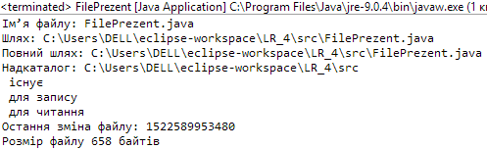
- Директорія являє собою File-об’єкт, який містить список інших файлів і каталогів(директорій). Коли Ви створюєте об’єкт типу File і він є каталогом, то виклик методу isDirectory() повертає true. В цьому випадку Ви можете використати метод list() до вказаного об’єкту, щоб вийняти з нього список інших файлів і каталогів. Наведена нижче програма демонструє, як можна використати метод list() для перегляду вмістимого в каталозі:
import java.io.File;
public class DirectoryPrezent {
public static void main(String[] args) {
String dirname = "C:/Users/Alien/workspace/LR_4/";
File f1 = new File(dirname);
if (f1.isDirectory()) {
System.out.println("Каталог " + dirname);
String s[] = f1.list();
for (int i = 0; i < s.length; i++) {
File f = new File(dirname + "/" + s[i]);
if (f.isDirectory()) {
System.out.println(s[i] + " - це каталог");
} else {
System.out.println(s[i] + " - це файл");
}
}
} else {
System.out.println(dirname + " - це не каталог");
}
}
}
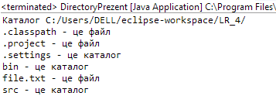
- Для організації фільтру списку виведених файлів використовується метод FileNameFilter():
import java.io.*;
public class DirectoryPrezentFilter {
public static void main(String[] args) {
String dirname = "C:/Users/Alien/workspace/LR_4/src";
File f1 = new File(dirname);
FilenameFilter only = new OnlyExt("java");
String s[] = f1.list(only);
for (int i = 0; i < s.length; i++) {
System.out.println(s[i]);
}
}
}
}
import java.io.File;
import java.io.FilenameFilter;
public class OnlyExt implements FilenameFilter {
String ext;
public OnlyExt(String ext) {
this.ext = "." + ext;
}
public boolean accept(File dir, String name) {
return name.endsWith(ext);
}
}
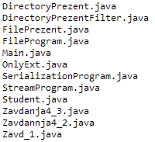
- Для читання вмістимого файлу використовується клас FileReader. Приклад використання цього класу демонструє наступна програма:
import java.io.BufferedReader;
import java.io.FileNotFoundException;
import java.io.FileReader;
import java.io.IOException;
public class FileReaderPrezent {
public static void main(String[] args) throws IOException {
FileReader fr = new FileReader(
"C:/Users/Alien/workspace/LR_4/src/FileReaderPrezent.java");
BufferedReader br = new BufferedReader(fr);
String s;
while ((s = br.readLine()) != null) {
System.out.println(s);
}
fr.close();
}
}
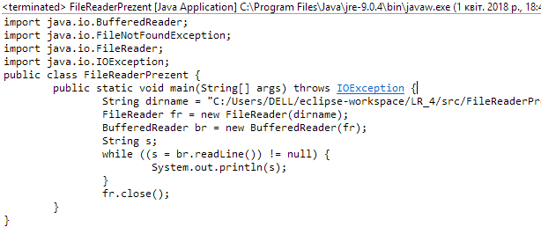
- Клас Math містить всі функції з плаваючою крапкою. Нижче наведений приклад програми, яка демонструє застосування методів toRadians() та toDegrees(), які конвертують градуси у радіани та навпаки перетворюють радіани у градуси:
public class Zavdannja4_9 {
public static void main(String[] args) {
double gradysu = 86.0;
System.out.println(gradysu + " градусів це " + Math.toRadians(gradysu)
+ " радіанів");
gradysu = 1.25;
System.out.println(gradysu + " радіан це " + Math.toDegrees(gradysu)
+ " градусів");
}
}
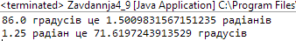
- Крім вище згаданих методів клас Math містить велику кількість інших методів. Користуючись цими методами напишіть програму, яка б обчислювала 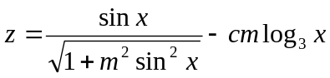, де m=0,7; c=2.1 для х=1,7.
public static double func1(double m, double c, double x)
{
return ((Math.sin(x)))/(Math.sqrt(1+Math.pow(m,2)
*Math.pow(Math.sin(x),2))); }
- Напишіть програму, яка б обчислювала значення функції:
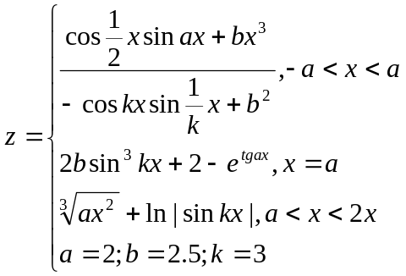
- Напишіть програму, яка б обчислювала середньоарифметичне від'ємних значень функції 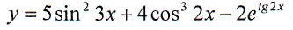 на проміжку [10;30] з кроком 2,5.
public static double func3(double xp, double xk, double dx)
{
double rezult = 0, x, y;
int countMinus = 0;
for(x=xp; x<xk; x+=dx) {
y=5*Math.pow(Math.sin(3*x), 2) + 4*Math.pow(Math.cos(2*x), 3) - 2*Math.exp(Math.tan(2*x));
if(y<0) { rezult+=y; countMinus++;}
}
return rezult/countMinus;
}
- Визначте яких значень функції 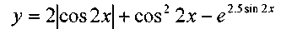 на проміжку [5;30] з кроком 2,5 більше: додатних чи від'ємних.
- Обчисліть кількість і суму значень, що лежать на проміжку значень від -2 до 2 функції 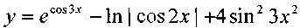, яка табулюється на проміжку [2;40] з кроком 4.
public static void func5(double xp, double xk, double dx)
{
double sum = 0, x, y;
int count = 0;
for(x=xp; x<xk; x+=dx) {
y=Math.exp(Math.cos(2*x)) - Math.log1p(Math.abs(Math.cos(2*x))) + 4*Math.pow(Math.sin(3*x*x), 2);
if(y>-2 && y<2) { sum+=y; count++;}
}
System.out.println("Suma: " + sum + "\nKilkist: " + count);
}
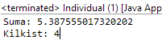
- Обчислити і вивести на екран косинуси кутів в 60, 45 і 40 градусів без використання функції Math.toDegrees (n).
- У змінних a і b лежать позитивні довжини катетів прямокутного трикутника. Обчислити і вивести на екран площа трикутника і його периметр.
public static void func7(double a, double b)
{
a=Math.abs(a); b=Math.abs(b);
double c = Math.sqrt(a*a + b*b);
double p = a+b+c;
double s = 0.5 * a * b;
System.out.println("Сторони трикутника прямокутного: " + a+ " " + b + " "+ c);
System.out.println("Периметр: " + p + "\nПлоща: " + s);
}
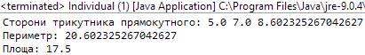
- *Натуральне позитивне число записано в змінну n. Визначити і вивести на екран, скільки цифр в числі n та виконати запис результату у файл.
public static int func8(int n)
{
int count=0;
do {
n=n/10; count++;
} while(n!=0);
return count;
}
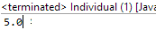
- Створено програму, яка буде генерувати і виводити на екран дійсне псевдовипадкове число з проміжку [а; b].
public static int func9(int a, int b) {
Random x = new Random();
return x.nextInt((b-a)+1)+a;
}
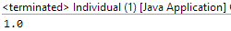
- *Модифікуйте програму таким чином, щоб значення змінних a і b зчитувалося з файлу.

Контрольні питання:
- Які способи зчитування значень з клавіатури Ви знаєте? Яка між ними різниця?
Мені відомі такі способи зчитування даних з клавіатури: за допомогою обєкта класу Scanner, за допомогою програмних аргументів.
- Навіщо потрібно імпортувати клас?
Щоб програма розуміла звідки беруться методи.
- Як виконати вивід фільтрованого списку файлів?
За допомогою класу java.io.FilenameFilter та мотоду endsWith();
- Як виконати читання вмістимого файлу?
Потрібно створити файл класу FileInputStream та застосувати метод read().
- Навіщо виконувати перетворення чисел у рядки та навпаки у Java і як це виконується?
Перетворення з числа у рядок доцільне коли нам треба порахувати кількість цифр у числі, а з рядка у число – для проведення обчислень.
Домашнє завдання: Оформіть звіт до лабораторної роботи №4 та зробіть відповідні висновки.

